2014年浙江省湖州市中考实验—金属的化学性质
为了比较甲、乙两种金属的活动性强弱和相对原子质量大小，小吴设计了一套实验装置（如图），他取两种金属（表面积相同）各m克，分别加入足量的稀硫酸（相同质量和质量分数）进行反应，在相同条件下测定不同时间内收集到的气体体积，实验记录如下表：
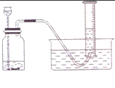
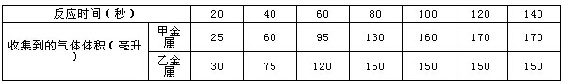
（1）由实验结果可知：金属活动性较强的是乙．
（2）为了使得到的实验数据准确，小吴开始收集气体的时间点应该是A．
A．导管口一有气泡冒出时
B．冒出气泡连续且均匀时
C．检验产生的气体纯净时
（3）根据已有实验数据，要比较甲、乙两种金属的相对原子质量大小，还需知道B．
A．参加反应的硫酸质量
B．生成物中金属元素的化合价．
考点：金属的化学性质．
专题：金属与金属材料．
分析：（1）根据相同时间内放出氢气的多少判断反应速率快慢，再利用反应速率判断金属活动性强弱；
（2）根据实验的目的分析；
（3）根据化学方程式计算金属的相对原子质量分析缺少的量．
解答：解：根据表格数据可知相同时间内金属乙产生的气体比甲多，因此乙的活动性比甲强；
（2）因为要测定金属产生氢气的快慢，因此应该是收集金属反应产生的所有气体，故是导管口一有气泡冒出时就要收集，故选项为：A；
（3）已知金属的质量、产生氢气的质量，根据化学方程式进行计算金属的相对原子质量，因此缺少金属的化合价来书写化学方程式，故选项为：B；
故答案为：（1）乙；（2）A；（3）B．
点评：本题属于金属活动性顺序的考查，熟练掌握金属活动性顺序的意义结合实验的目的分析得出结论即可，难度较大．

